SLANO TESTO IN IZDELKI

V kuhinjah nastajajo tudi reči, ki jih sicer pripravimo iz živil in celo spečemo, ampak niso namenjene prehrani. Ena takšnih je tudi slano testo, ki ga lahko daš tudi v usta, saj je v nasprotju z drugimi modelirnimi masami pripravljeno iz sestavin, ki jih poznaš in niso nevarne.
Naj se zabava začne že s pripravo testa in nato nadaljuje z oblikovanjem, kjer naj domišljija nima mej. In, ko boš izdelke iz slanega testa spekel-a, jih lahko še pobarvaš in tako bodo izdelki res krasni in unikatni. Zelo lepo darilo za kakšen poseben dan ali pozornost kar tako. In kar je najbolje, to slano testo se po tem, ko ga spečeš, ne drobi.
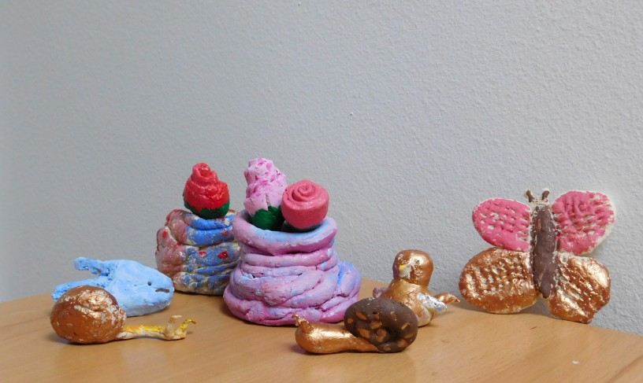

Pripomočki za pripravo slanega testa:
skleda
jedilna žlica
tehtnica
pekač, obložen s papirjem za peko
pečica
Sestavine za pripravo slanega testa: Poenostavljene sestavine:
300 g moke (gladka, bela) 1 lonček moke
300 g soli 1 lonček soli
2 dl vode nekaj vode, da se sestavine
1 žlica olja povežejo

Postopek priprave slanega testa
Postopek priprave slanega testa je sila enostaven. V skledo odmeriš vse sestavine. Z žlico jih rahlo zmešaš skupaj. Ko se začne kazati oblika kepe testa, slano testo za ustvarjanje deneš na delovno površino (lahko jo še malenkost pomokaš) in zgneteš gladko kepo slanega testa.
Če želiš barvno testo kaneš vanj nekaj kapljic jedilne barve ali tempera barvo.

Testo je pripravljeno, da iz njega oblikuješ poljubne izdelke. Lahko je to vaza, rožica, figurica živali, lahko spleteš venček, narediš koralde, okraske, … Kar želiš!
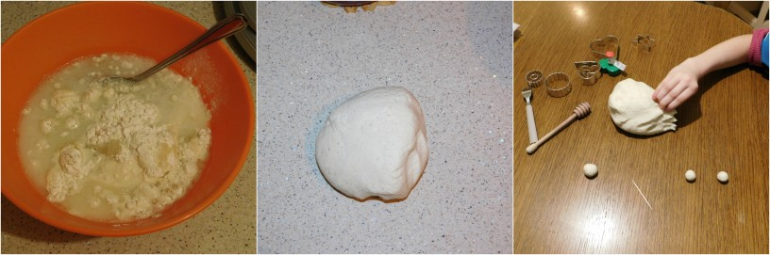

Ko so izdelki narejeni, jih naložiš na pekač, ki si ga obložil s papirjem za peko in jih spečeš v pečici, ki si jo segrel na 180 °C (ventilacijska pečica). Izdelke pečeš približno 20 minut. Izdelke lahko posušiš tudi na sobni temperaturi, vendar traja dlje.
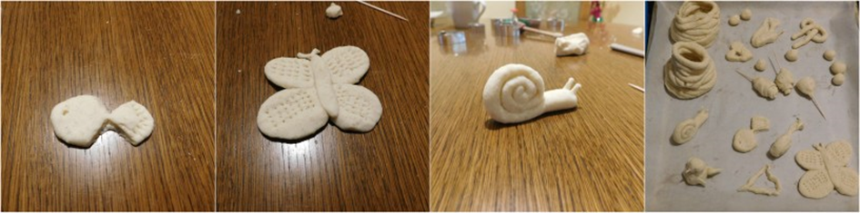

Nato jih pečene, previdno preložiš na mrežo, namenjeno ohlajanju biskvita. Če je nimaš, lahko izdelke slanega testa ohladiš tudi na pekaču.

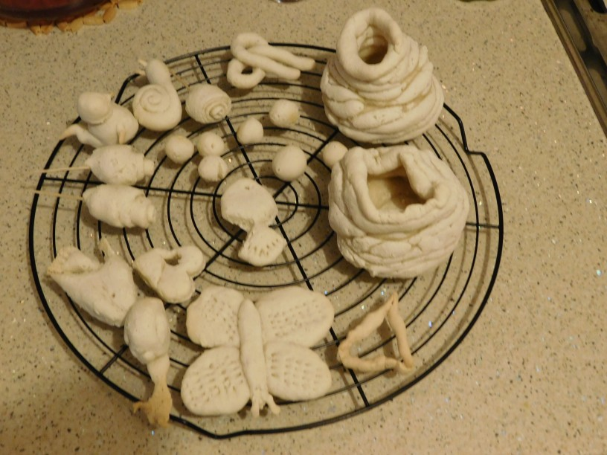

Ko so ohlajeni, jih lahko po želji tudi pobarvaš in na koncu še polakiraš, če želiš.
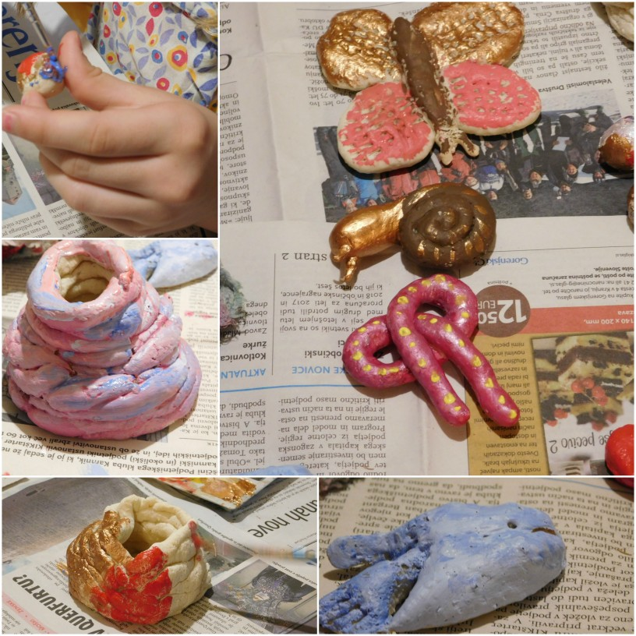
Veliko ustvarjalnih trenutkov ti želim!

